政風宣導電子專刊 中華民國109年10月 機關安全維護宣導
淺談資安風險管理以遠距視訊為例
金門縣政府政風處專員／陳大中
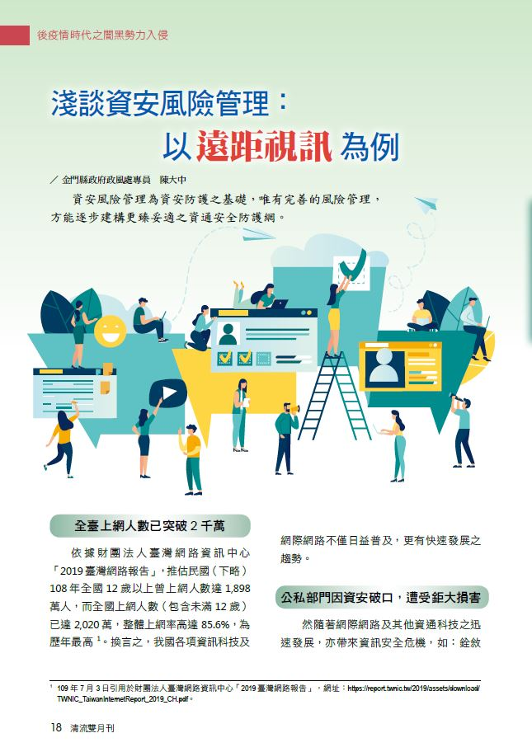

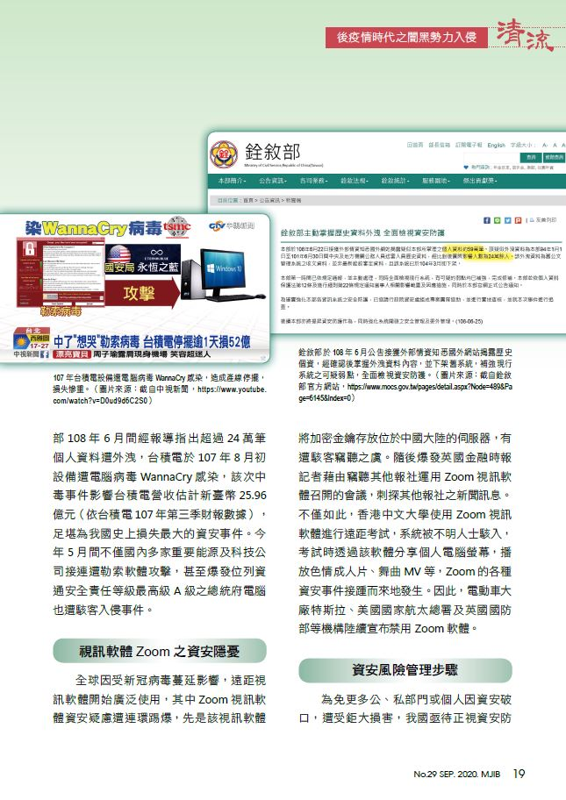

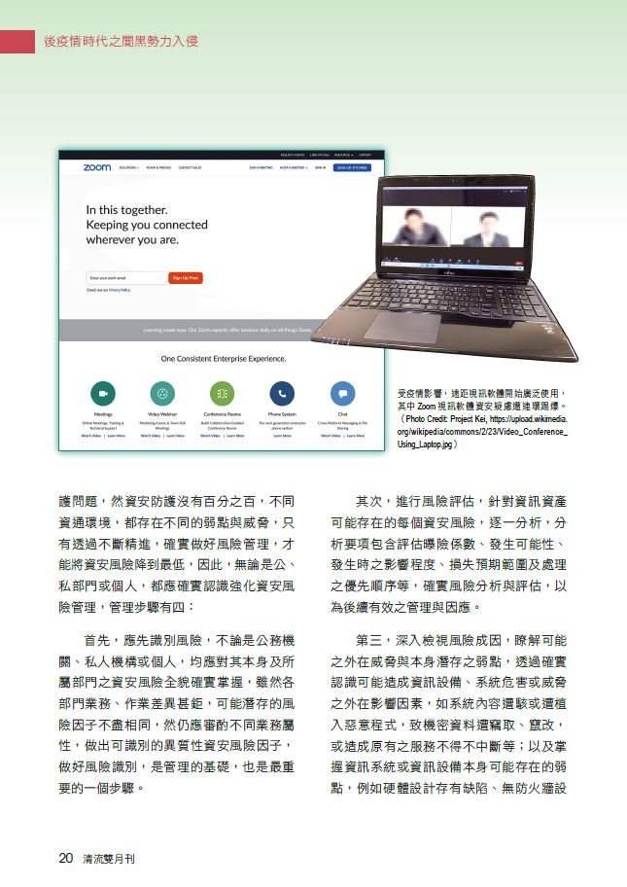

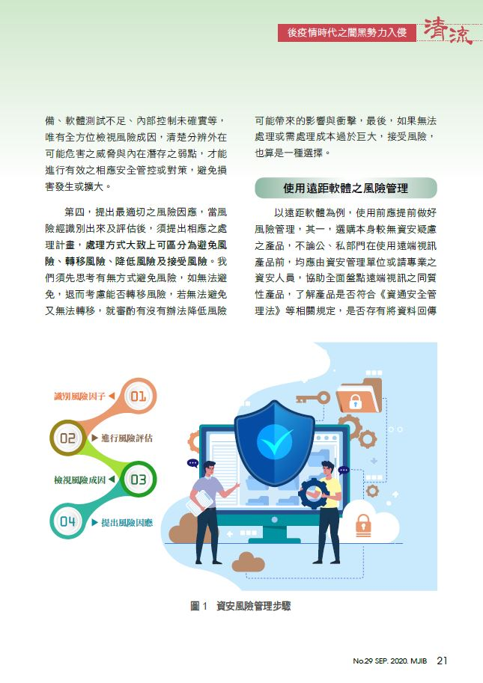

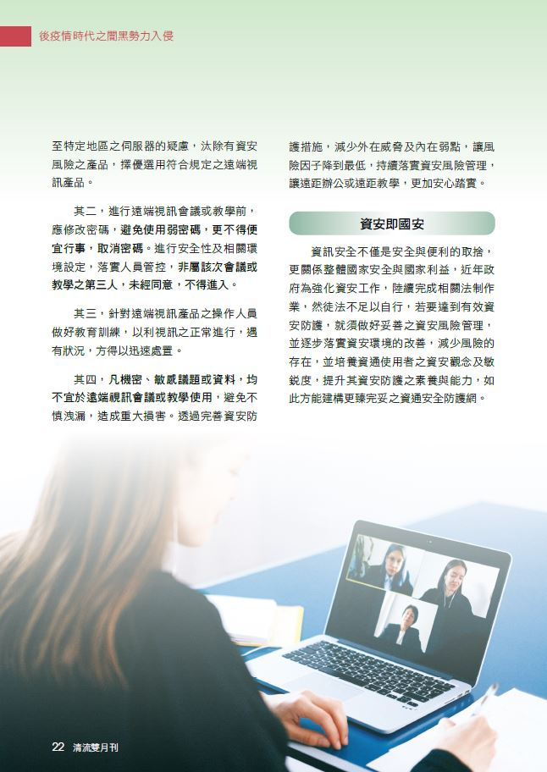

本文摘自清流雙月刊中華民國109年9月 號P19-P22

政風宣導電子專刊 中華民國109年10月 公務機密維護宣導
新冠肺炎引發之情報工作思考
中央警察大學恐怖主義研究中心主任／汪毓瑋
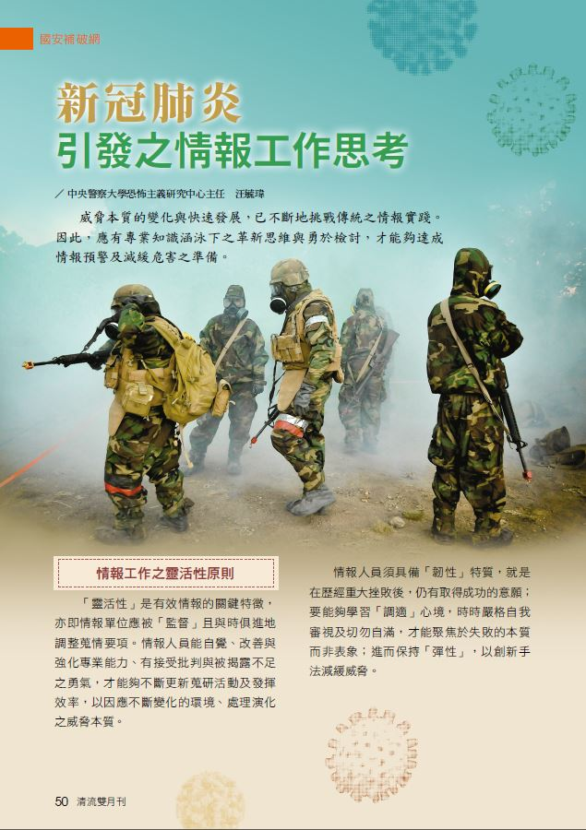

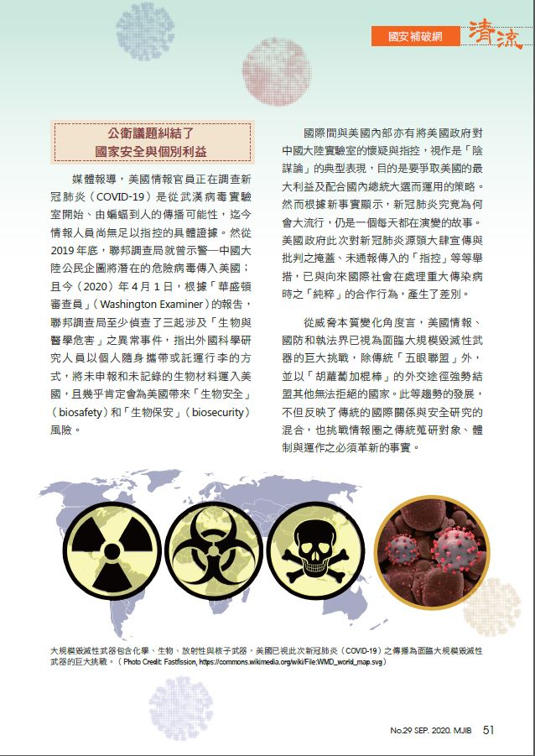

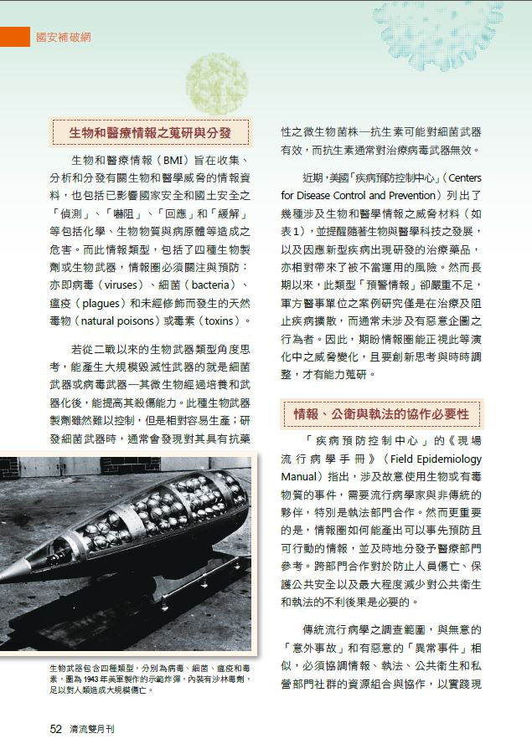

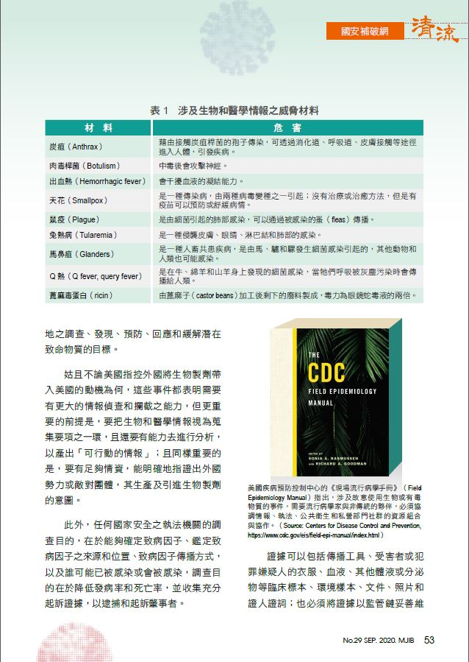

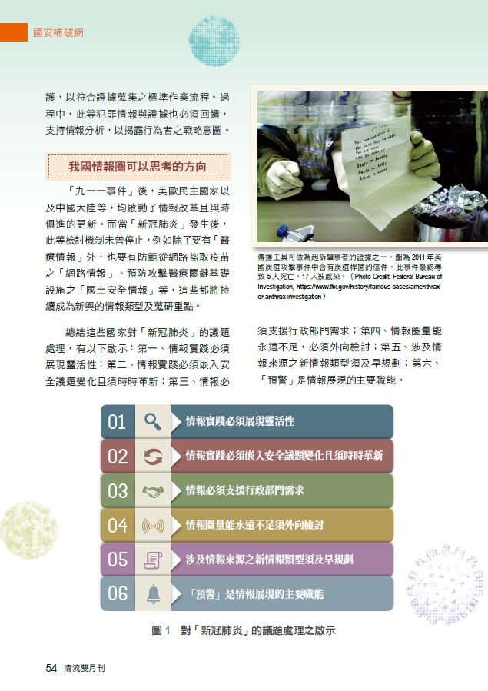

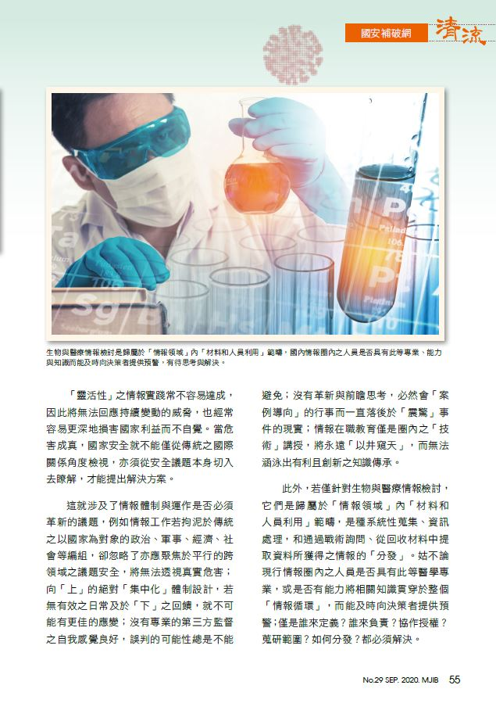

本文摘自清流雙月刊中華民國109年9月 號P51-P55

